福田小 ７１２ 号
令和２年３月３日

保護者 様

磐田市立福田小学校長 平川 真

臨時休業中の新型コロナウィルス感染症予防の徹底について

３月４日より、新型コロナウイルス感染症への対応に伴う臨時休業期間に入ります。期間中においては、毎日のお子様の健康状態に留意するとともに、改めて次のことについて徹底し、新型コロナウィルス感染症の拡大防止に努めていただきますようお願いします。

記

１ 生活リズムを崩さないように早寝早起きを心掛け、毎日の十分な睡眠やバランスの良い食事により、免疫力を高める。
２ 食事前など、こまめに手洗いやうがいを行う。（石けんやアルコール消毒液による 手洗いが有効）
３ 外出は控える、公共交通機関や人混みを避ける、できる限りマスクを着用するなど感染症予防に努める。
４ 咳や鼻水など呼吸器系の症状がある場合は、マスクを着用する。（マスクがない場 合は、ハンカチやティッシュで鼻や口を覆う）
５ 発熱等の風邪の症状がみられるときは自宅で安静にし、症状が続く場合は医療機関を受診する。
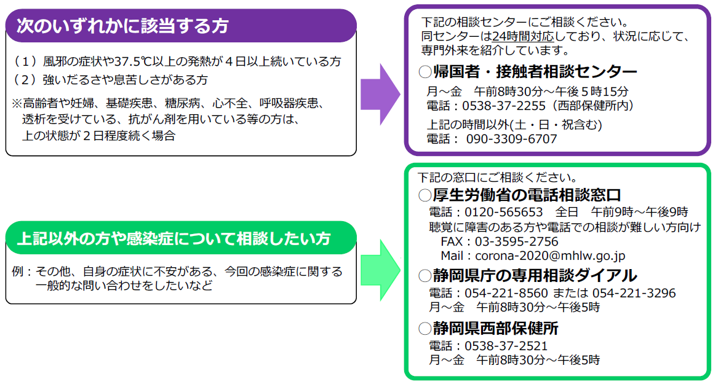

【参考】新型コロナウイルス感染症に関する相談先（令和２年２月21日 磐田市健康増進課）

※帰国者・接触者相談センターに相談した場合には、学校にもその旨連絡をお願いします。

